SAM : TD5

Suite exercice 8 :

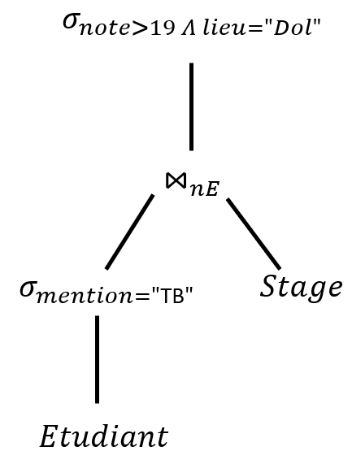

4) b)

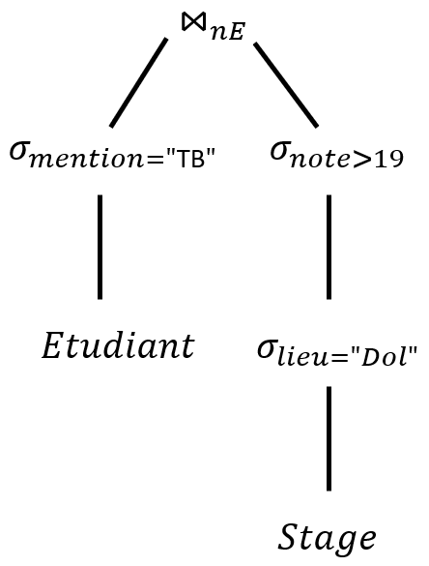

c)

5) Requêtes avec 4 relations

4 != 24 ordres mais certains ordres contiennent un produit cartésien et ne commencent pas par stage.

Graphe des jointures : nœud = relation et arc = prédicat de jointure

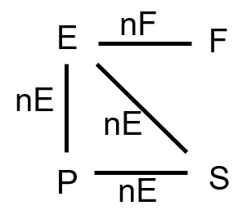Ordres à considérer en partant de S :

* SPEF
* SEPF
* SEFP

Plan à écarter : SFEP (pas de prédicat de jointure entre S et F)

Exercice 7 :

1. Id=2 access(diplôme=’MI’)

Id=1 filter(region=’IDF’, université in (‘S’,’D’))

for(r:I_forma_diplome.getRowIds(diplome=‘M1’):

t=Formation.lireTuple(r)

if t.region == ‘IDF’ and t.universite in (‘S’,’D’) :

affiche(t.nf,t.universite)

1. R1=I_Etu_Reside.getRowids(“Paris”)

R2=I_Etu_nF.getRowids(“F1”)

for(r:R1.intersection(R2)):

t=Etudiant.lireTuple(r)

if t.prenom.startswith(‘A’):

affiche(t.prenom)

1. for(t:Etudiant.tuples()):

r=I_Forma_nF.getRowIds(nF={t.nF})

f=Formation.lireTuple(r)

if f.diplome=”L”:

affiche(t.prenom,f.region)

1. initialiser le dictionnaire (table de hachage du hash_join)

D={} avec par défaut la valeur étant une liste vide

for(r : I_Etu_Reside.getRowIds(reside=’Aix’)):

e=Etudiant.getTuple(r)

D[e.nF].append(e.prenom)

for(r:I_Forma_Diplome.getRowIds(diplome=”M2”):

f=Formation.getTuple(r)

for(p:D[f,nF]):

affiche(f.universite,p)